Les 1 – Werkkaart
 | Aktiwiteit 1: Hoe gebalanseerd is jou lewe?  Voltooi die volgende aktiwiteit individueel en in pare.

Deel 1: Selfevaluering – Die vyf pilare van 'n gebalanseerde lewe
Lees elke stelling sorgvuldig en antwoord JA of NEE vir elke vraag.
- Gee jouself 1 punt vir elke "JA"-antwoord.
- Gee jouself 0 punte vir elke "NEE" antwoord.
- Tel jou punte vir elke pilaar op om 'n punt uit 5 te kry.
- 'n Hoër telling dui daarop dat hierdie pilaar tans sterker in jou lewe is.
 |  | NEE (0) | JA (1)
1. Fisies
a. | Kry ek genoeg slaap (7–9 uur per nag)?
b. | Is ek gereeld fisies aktief (bv. stap, sport, oefening)?
c. | Eet ek op die meeste dae 'n gesonde, gebalanseerde dieet?
d. | Sorg ek goed vir my liggaam (bv. higiëne, mediese ondersoeke)?
e. | Voel ek gewoonlik energiek en fisies gesond?
Telling: _____/5
2. Sielkundig
a. | Neem ek tyd om myself te ontwikkel of om nuwe dinge te leer?
b. | Bestuur ek stres op gesonde maniere?
c. | Vermy ek skadelike of riskante gedrag (bv. dwelmgebruik of negatiewe groepsdruk)?
d. | Is ek gefokus en gemotiveerd in my skoolwerk en persoonlike doelwitte?
e. | Voel ek selfversekerd oor die persoon wat ek besig is om te word?
Telling: _____/5
3. Sosiaal
a. | Het ek positiewe, ondersteunende verhoudings met familie en vriende?
b. | Kan ek openlik en respekvol met ander kommunikeer?
c. | Voel ek dat ek behoort of deel is van 'n groep of gemeenskap?
d. | Help ek ander of spandeer ek my tyd aan vrywillerswerk wanneer ek kan?
e. | Vermy ek toksiese of negatiewe sosiale invloede?
Telling: _____/5
4. Geestelik
a. | Ervaar ek 'n gevoel van doel of betekenis in my lewe?
b. | Dink ek oor my waardes na en probeer ek daarvolgens leef?
c. | Vind ek vrede deur stiltetyd, gebed, refleksie of meditasie?
d. | Respekteer ek ander mense se oortuigings en waardes?
e. | Rig my oortuigings my besluitneming en optrede?
Telling: _____/5
 |  | NEE (0) | JA (1)
5. Emosioneel
a. | Kan ek my emosies herken en benoem?
b. | Kan ek my emosies op gesonde maniere uitdruk?
c. | Hanteer ek sterk emosies, soos woede, hartseer of angs effektief?
d. | Toon ek empatie?
e. | Probeer ek kalm en vriendelik reageer tydens emosionele situasies?
Telling: _____/5

Deel 2: Groepbespreking en advies
Werk saam met 'n maat in jou groep.

1. Gesels oor EEN pilaar waarin jy die sterkste voel en verduidelik wat jy doen om dit sterk te hou.
2. Verduidelik dan aan jou maat watter TWEE pilare wat nog aandag of verbetering nodig het.
3. Vra jou maat vir praktiese raad oor hoe jy hierdie pilare kan versterk.
4. Luister aandagtig wanneer jou maat raad gee en deel.

Skryf die raad wat jy ontvang het hieronder neer:
____________________________________________________________________________________________________________________________________________________________________________________________________________________________________________________________________________________________________________________________________________

Deel 3: Individuele refleksie – Om die lewe weer in balans te bring
Kyk die video oor hoe om jou lewe weer in balans te bring: Tips for finding balance as a student
(bit.ly/4qOfeb8). Let goed op die wenke en strategieë wat genoem word.

Nadat jy die video gekyk het:
- Identifiseer die raad wat jy die nuttigste of realistiesste vir jou eie lewe vind.
- Dink na oor hoe jy dit in jou daaglikse roetine kan toepas

Skryf die raad hieronder neer en verduidelik kortliks waarom dit vir jou nuttig is:
____________________________________________________________________________________________________________________________________________________________________________________________________________________________________________________________________________________________________________________________________________

Aktiwiteit 2: Gesonde Gewigsverlies en Voeding
Voltooi die volgende aktiwiteit in pare.

Kyk hierdie videogreep: Is it possible to lose weight fast? (bit.ly/3LCvP2E) en beantwoord die vrae wat volg.

1. Noem EEN rede waarom dit ongesond kan wees om vinnig gewig te verloor.
__________________________________________________________________________________________________________________________________________________________________

2. Verduidelik wat met ’n “gebalanseerde maaltyd” bedoel word.
__________________________________________________________________________________________________________________________________________________________________

3. Bespreek EEN manier waarop ’n individu op ’n gesonde manier gewig kan verloor.
___________________________________________________________________________________________________________________________________________________________________________________________________________________________________________________

Aktiwiteit 3: Refleksie oor Suikerinname
Voltooi die volgende aktiwiteit individueel.

1. Dink mooi na oor alles wat jy tot dusver vandag geëet en gedrink het.
- Lys elke item hieronder.
- Sluit soveel besonderhede as moontlik in (bv. tipe kos of drank, happies en drankies).

Kos en drank wat ek vandag ingeneem het
- ______________________________________________________________________________
- ______________________________________________________________________________
- ______________________________________________________________________________
- ______________________________________________________________________________
- ______________________________________________________________________________
- ______________________________________________________________________________
2. Identifisering van suikerinname
a. Omkring die kosse en drankies hierbo wat volgens jou suiker bevat.
b. Gebaseer op jou lys, skat: Watter persentasie van jou daaglikse kos en drankies bevat
suiker?
_________ %
c. Watter veranderinge kan jy môre aanbring om gesonder te eet en jou suikerinname te verminder?
_________________________________________________________________________________________________________________________________________________________________________________________________________________________________

Aktiwiteit 4: Suikerverbruik
Voltooi die volgende aktiwiteit in groepe.

Bestudeer die infografika hieronder en beantwoord die vrae wat volg.

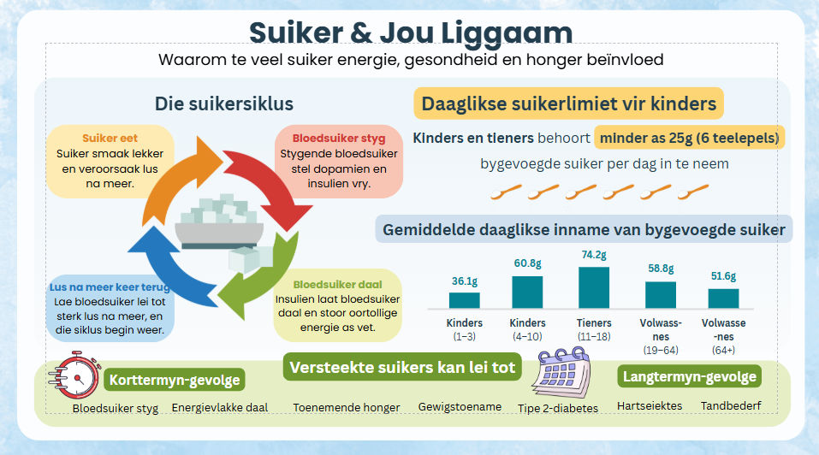
[Geskep deur Teenactiv, 16 Januarie 2025]

- Identifiseer die ouderdomsgroep wat die meeste suiker daagliks inneem en gee EEN rede
waarom dit ’n besonder slegte gewoonte vir hierdie ouderdomsgroep is. (1 + 1) (2)
_________________________________________________________________________________
_________________________________________________________________________________

- Bespreek TWEE gevare van die verbruik van meer as die aanbevole daaglikse
hoeveelheid suiker. (2 × 2) (4)
_________________________________________________________________________________
_________________________________________________________________________________
_________________________________________________________________________________
_________________________________________________________________________________
_________________________________________________________________________________
_________________________________________________________________________________

- Stel EEN praktiese strategie voor wat Graad 11-leerders kan gebruik om hul gesondheid
te verbeter deur beter voeding en fisieke aktiwiteit. (1 × 2) (2)
_________________________________________________________________________________
_________________________________________________________________________________
_________________________________________________________________________________
[Totaal: 8]
Aktiwiteit 5: 3-2-1 Refleksie
Voltooi die volgende aktiwiteit individueel.

Soos ons aan die einde van hierdie les kom, neem 'n oomblik om te besin oor wat jy geleer het.

Skryf die volgende op 'n klein stukkie papier:
1. DRIE dinge wat jy vandag geleer het.
2. TWEE dinge wat jy interessant gevind het.
3. EEN vraag wat jy nog oor die werk het.

Aktiwiteit 6: Huiswerk: Leefstylverbeteringsplan
Voltooi die volgende aktiwiteit individueel.

Dink na oor hoe jy positiewe veranderinge in verskillende areas van jou lewe kan aanbring. Voltooi die tabel hieronder deur vir elke area ’n realistiese doel te stel en te verduidelik hoe jy dit gaan bereik.
Area | My doel (Wat wil ek verbeter?) | My plan (Watter stappe gaan ek neem?)
Fisies
Sielkundig
Sosiaal
Emosioneel
Geestelik

